**GAZİ ÜNİVERSİTESİ**

**TEKNOLOJİ FAKÜLTESİ BİLGİSAYAR MÜHENDİSLİĞİ**



**BMT-308 WEB PROGRAMLAMA**

**PROJE ÖDEVİ**

**GRUP-17**

**YEMEK YA DA YEMEMEK**

**BESLENME VE DİYET SİTESİ**

**171816017 MÜBERRA DURUPINAR**

15 Haziran 2020

**İçindekiler**

**1.GİRİŞ 18**

**2.PROJE İÇERİĞİ 19**

**2.1. PROJE TANIMI 19**

**2.2. PROJE TASARIM VE GELİŞTİRME AŞAMALARI 19**

**2.2.1.Ekran Görüntüleri 20**

**2.2.2.Giriş İşlemleri 33**

**2.2.3.Kayıt Ol İşlemi 34**

**2.2.4.CRUD İŞLEMLERİ 35**

**2.3 KULLANILAN TEKNOLOJİLER 37**

**2.3.1.MSSQL Nedir? 37**

**2.3.2.MVC NEDİR? 38**

**2.3.3.ASP.NET NEDİR? 41**

**2.3.4. HTML CSS JAVASCRIPT BOOTSTRAP 42**

**3. VERİ TABANI VE ER DİYAGRAMI 44**

**3.1.Veri Tabanı Tablolar 44**

**3.2. ER Diyagramı 46**

**4.SONUÇ 46**

**5.EK 47**

**6.KAYNAKÇA 47**

# **1.GİRİŞ**

Yaklaşık 10 yıl gibi bir süre önce kullanılmaya başlanan web tabanlı uygulamalar önceler farklı fikirler ve yeni alternatifler olarak kullanılırken günümüzde bu uygulamalar vazgeçilmez kullanımlara dönüştü. Neden web tabanlı uygulama kullanıldığına değinmek gerekirse en basit olarak evinde özel el işi ürünler hazırlayıp bunu kendi internet sitesi ile pazarlayabiliyor. Web uygulama ile mümkün olan bu sistem açılacak internet sitesi ile kolayca geniş kitlelere ulaşma imkânına dönüşüyor.

Web aplication olarak bilinen web uygulaması, internet ağı ile ulaşılan programlara genel olarak verilen isimdir. Geleneksel programlara göre daha pratik olan web uygulamaları yaygın şekilde kullanılmaktadır.

Web uygulamaları herhangi bir program kurma ve yükleme işlemi yapmadan kullanılabilmektedir. Web uygulaması sayesinde dünyanın neresinde olursanız olun internet vasıtası ile müşterilerinize ulaşabilirsiniz. Web uygulama performans konusunda esneklik sağlar. Hangi tarayıcı olursa olsun çalışır. Program indirmeye ya da bir yükleme yapmaya gerek olmayan web uygulamaları güncelleme de gerektirmez. Sunucunun olduğu bilgisayar da güncelleme yapıldığında uygulama kullanan tüm bilgisayarlar güncellenmiş olur. Böylece ikinci bir işleme gerek kalmadan sunucunun yapacağı güncelleme ile tüm erişen kullanıcılar güncel kullanıma ulaşırlar. Web uygulaması ile birden fazla kullanıcı sunucudaki sitemi özel yetkilendirme ile uzaktan kullanabilirler.

Web uygulamaları daha geniş çaplı olarak da kullanım sağlıyor. Büyük çaplı e-ticaret siteler web uygulamaları ile merkezde yönetim ve denetim sistemlerine hâkim olarak kolayca işlemleri sağlayabiliyorlar. Bunun için web uygulamaları internet tabanlı erişim ile işlevsel çözümler oluşturuyor. Karalar, bilgilendirmeler ve her türlü işlem merkezden kolayca yapılabiliyor.

Bu imkânlarla web tabanlı uygulamalar kullanıcılara birçok şekilde pratiklik sağlıyor. Bu durumu teknik açıdan ele aldığımızda işletim sisteminden bağımsız olarak çalışan web tabanlı uygulamalar site yönetimi için büyük avantaj sağlar. Kullanıcılara ayrı ayrı işletim sistemlerine göre ulaşmak yerine tüm kullanıcı grubuna tek komut ile ulaşma imkanı sağlayan web tabanlı uygulamalar sayesinde bilgisayarında herhangi bir tarayıcı olan kullanıcı web adresinize kolayca ulaşarak adresinizden alışveriş yapabilir, açıklamaları okuyabilir ya da web adresiniz hangi alanda hizmet veriyorsa o hizmetler kullanıcıya ulaştırılabilir. Bu uygulamaları kullanmak için ekstra bir CD ya da USB kullanımı ya da program yüklemesi gerekmez. Bunun için sadece kullanıcı tarayıcısını açar ve web adresi üzerinden istediği işlemleri yaparak hizmetlere ulaşabilir.

# **2.PROJE İÇERİĞİ**

## 2.1. PROJE TANIMI

Bugün kilo problemi yaşayan birçok kişi online diyetin nimetlerinden faydalanmaktadır. Online diyet hizmeti veren bir diyetisyenle sağlıklı bir şekilde hedeflediği kiloya ulaşabilmektedir.

Bu projede beslenme ve diyetetik uzmanlarının bilgisiyle, insanlara yardımcı olabileceği bir konuda web tabanlı bir uygulama tasarlanmıştır. Online bir diyet platformu oluşturarak online diyet hizmeti vermesi hedeflenmektedir.

Projede iki adet “admin” ve “user” girişi bulunmaktadır. Henüz hesabı olmayan kullanıcılar giriş ekranından kolaylıkla kayıt yapabilmektedir. Admin girişi için aynı durum söz konusu değildir. Sadece daha önceden belirlenen iki kullanıcı adı ve şifre ile giriş yapabilmektedirler. Bu sayfalarda cookieler kullanılarak “authentication” işlemi uygulanmaktadır. Kullanıcı girişi olmadan izin verilmeyen bir sayfaya adres çubuğu aracılığıyla ulaşılmak istendiğinde “Giriş” ekranına yönlendirilmektedir.

Giriş yapan kullanıcı Diyetlerin listelendiği bir sayfaya yönlendirilecektir. Buradan kendine uygun diyeti seçtiğinde video izleme ekranına yönlendirilecektir. İleride diyetisyen arkadaşımızın kendi çektiği video ve yazıların koyulması hedeflenmektedir. Ayrıca sağ üst menüden hakkımızda ve iletişim sekmelerine tıklayarak ilgili sayfalara ulaşılabilmektedir. İletişim sayfasında diyetisyenlerimize düşünce ve istekler iletilebilmektedir. Sağ üst menüdeki çıkış butonu kullanılarak “Giriş” ekranına dönülebilmektedir.

Admin girişi yapıldığında veri tabanı bilgilerinin tutulduğu bir ekrana yönlendirilecektir. Bu ekranda sol dikey menüden sayfa yazarları, yayınlanan diyetler, diyet kategorileri, kullanıcı bilgileri; dinamik, ekleme, silme, güncelleme, listeleme işlemleri yapılabilmektedir.

Ayrıca kullanıcılardan gelen istek ve şikâyetleri görüntüleyebilmektedir. Yine çıkış butonu ile “Giriş” ekranına dönülmektedir.

## 2.2. PROJE TASARIM VE GELİŞTİRME AŞAMALARI

Projeyi bir kişinin geliştiriyor olmam iş yükü açısından büyük zorluklara neden olmuştur. Bunun yanında proje başlangıcında hazır şablon kullanabileceği tarafımca bilinmediğinden sayfa tasarımı büyük zaman kaybına yol açmıştır. Ayrıca iki farklı authentication işlemi gerçekleştirmede sıkıntı yaşanmıştır. Bu sıkıntılar dışında süreç güzel yönetilip teslim tarihinden çok önce proje tamamlanmıştır.

### **2.2.1.Ekran Görüntüleri**

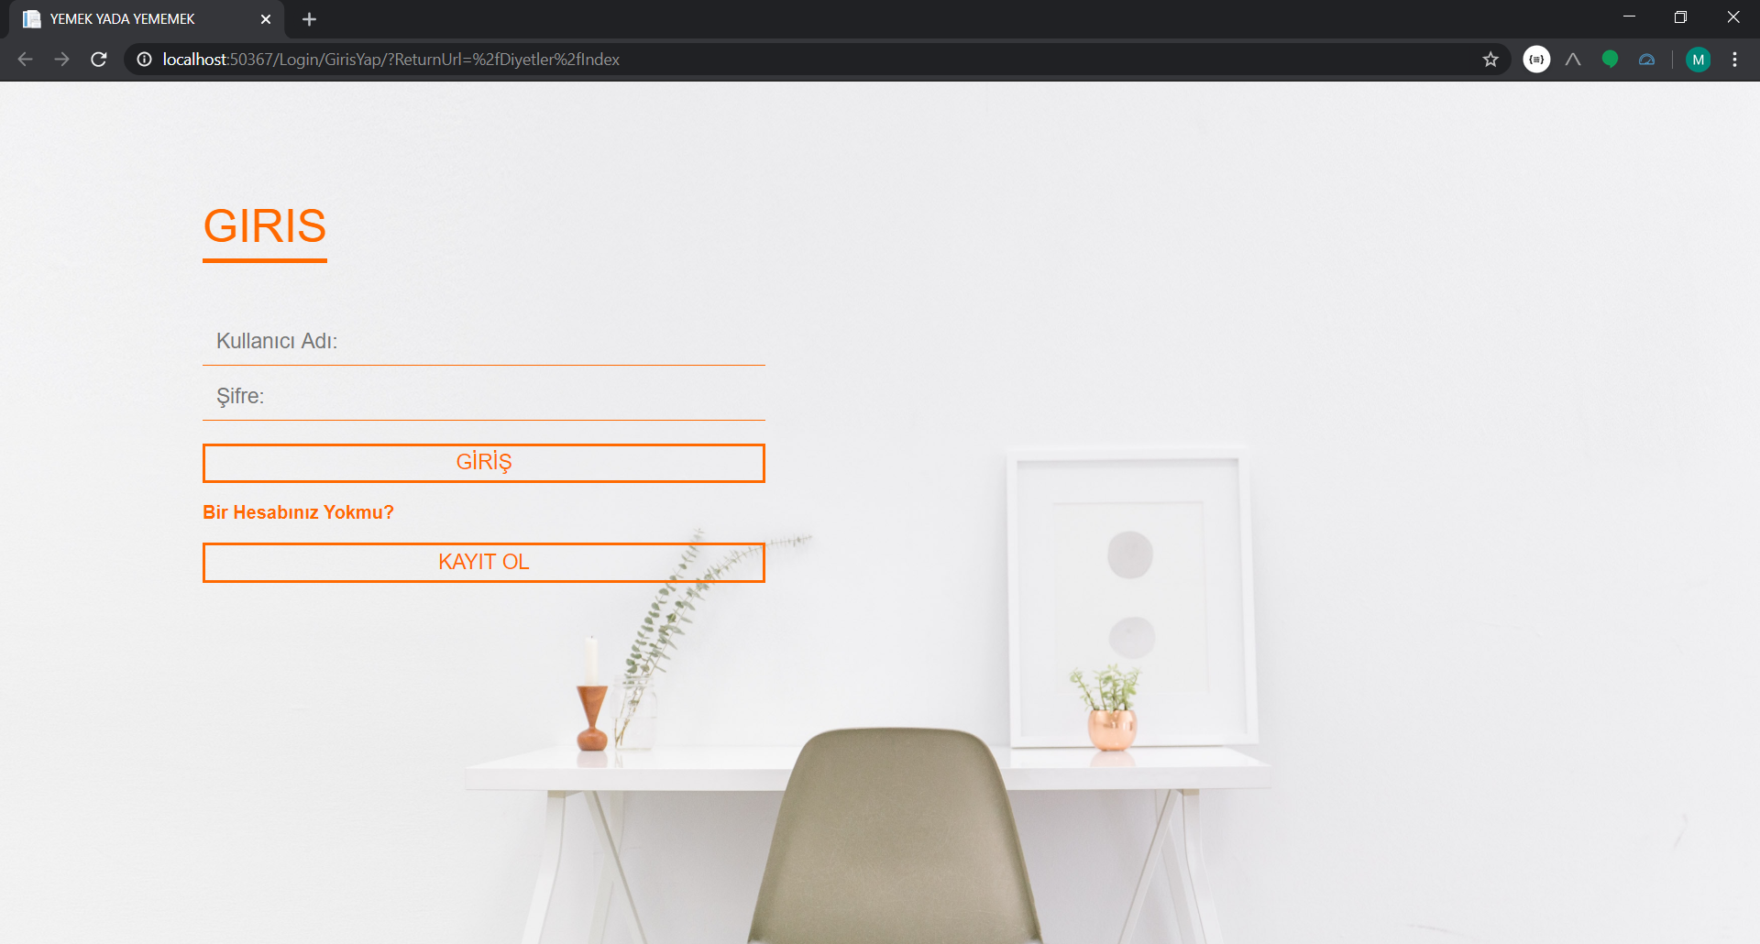

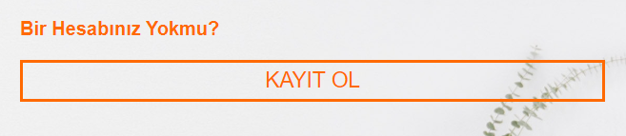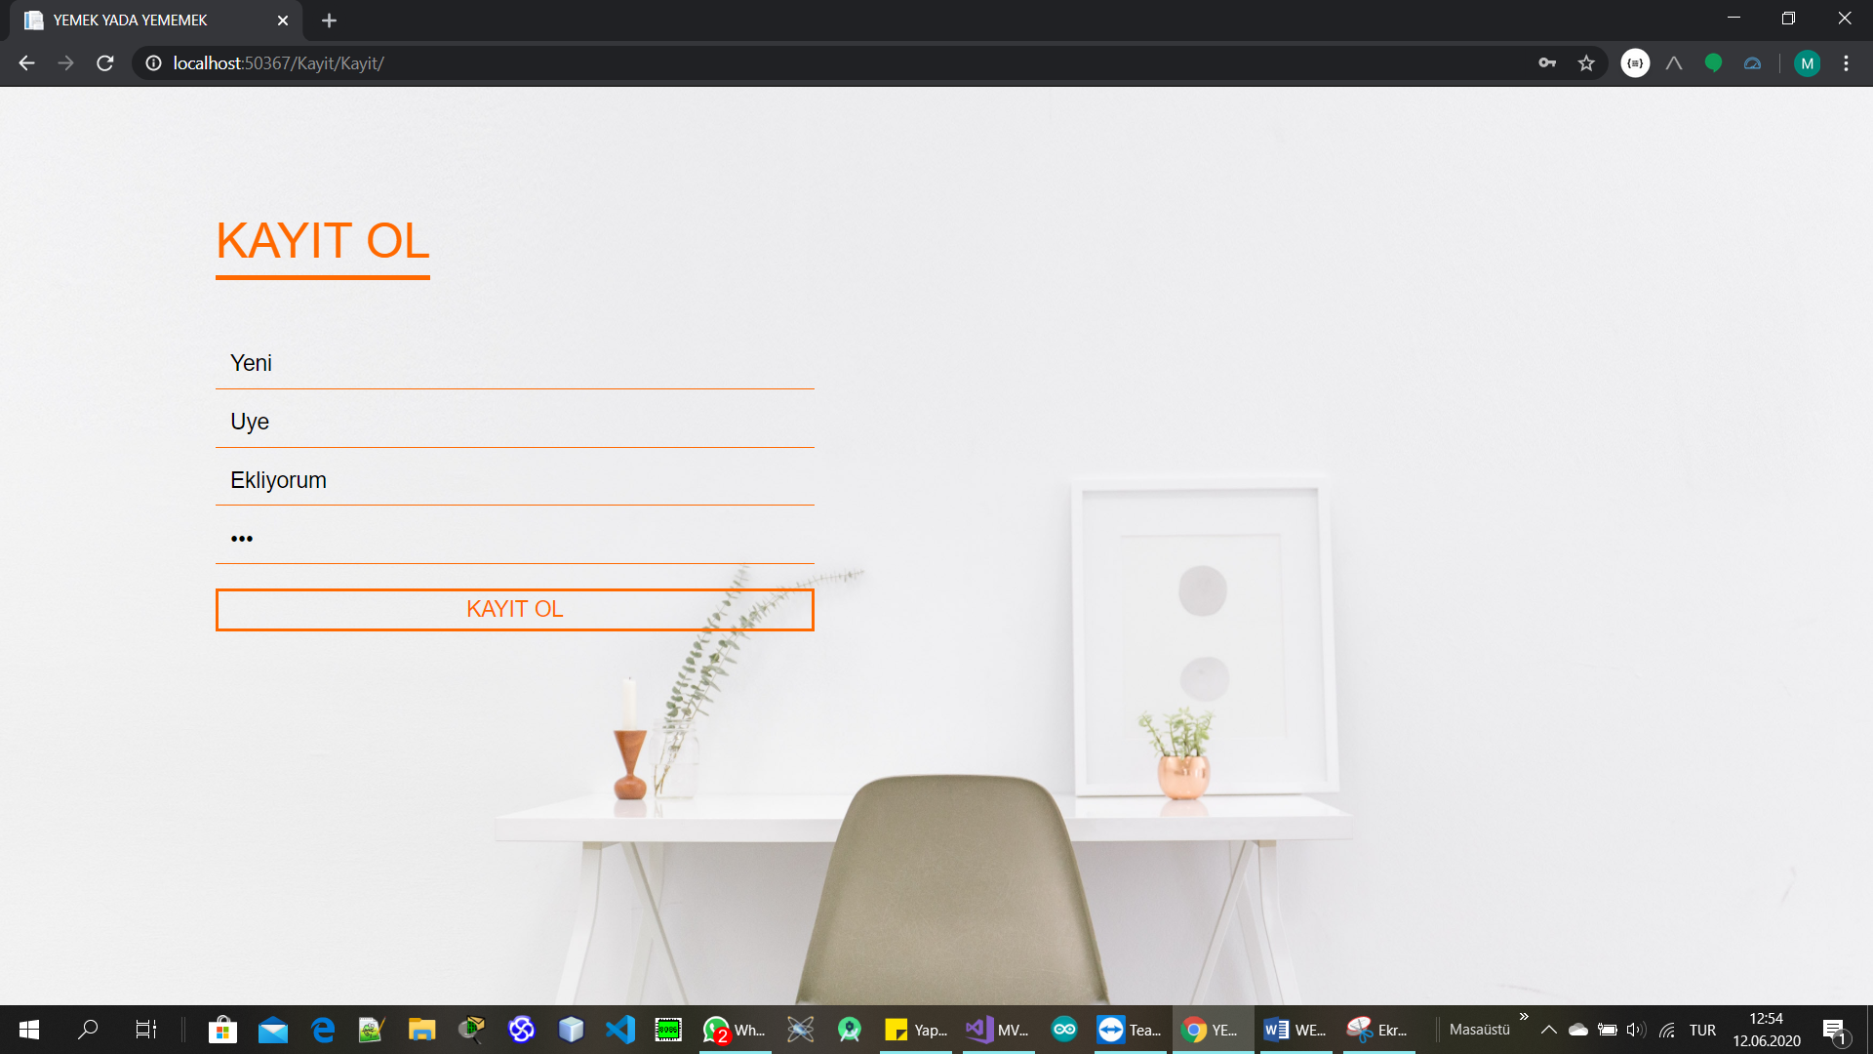

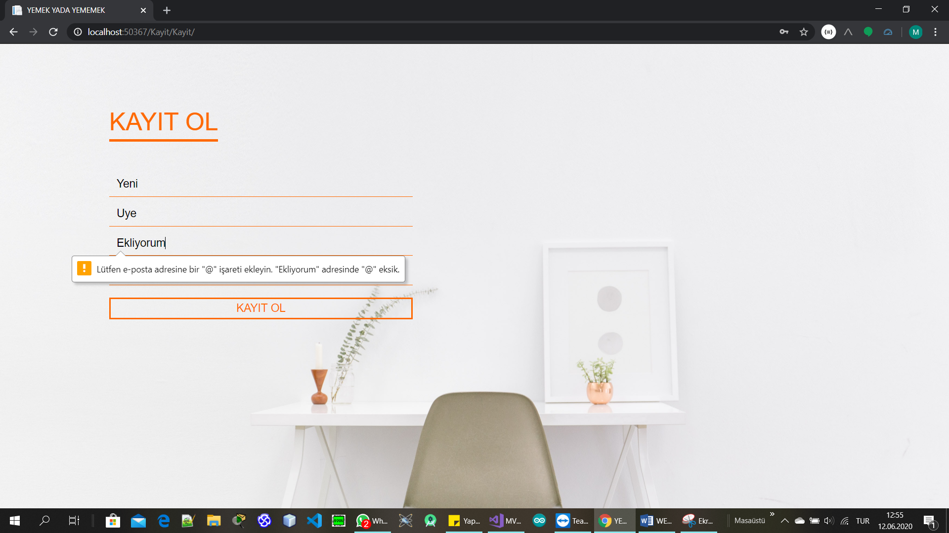

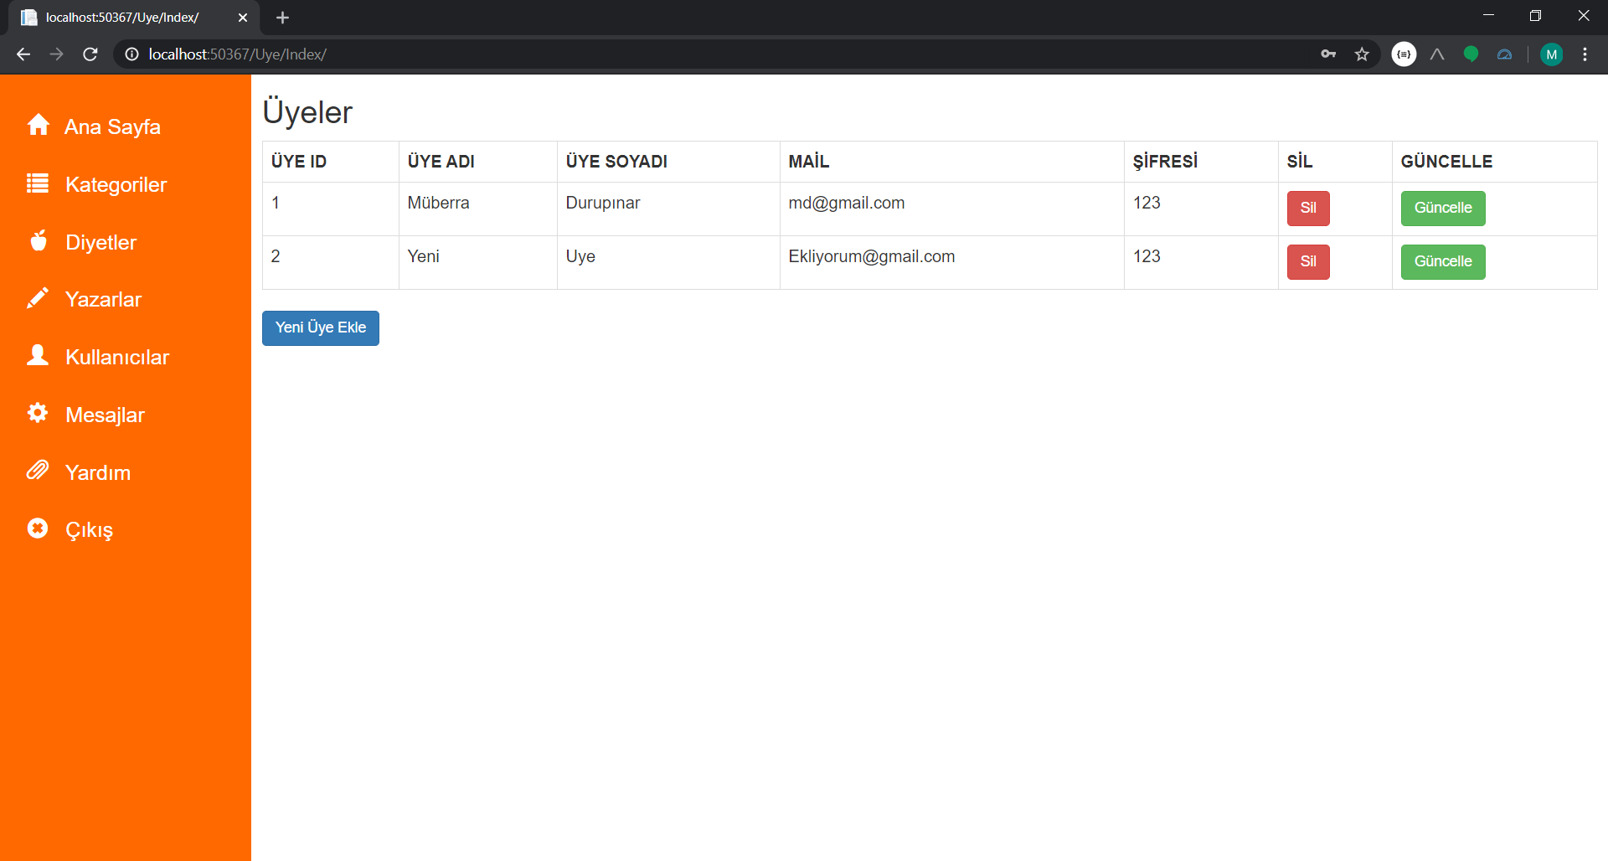

## 

## 

## 

## 

## 

## 

## 

## 

## 

## 

## 

## 

## 

## 

## 

## 

## 

## 

## 

## 

## 

## 

## 

## 

## 

## 

## 

## 

## 

## 

## 

## 

## 

## 

## 

## 

## 

## 

## 

### **2.2.2.Giriş İşlemleri**

## MVC 3 katmanlı mimaride oluşturulan kontroller içinde veri tabanı nesnesi oluşturuldu.

## View e yönlendirildiğinde yapması gereken [HttpGet] altında belirtildi. Bir işlem yapıldığında olması gereken [HttpPost] altında belirtildi.

## İlk olarak “GirisYap” ActionResult’ı içinde kullanılacak tabloların nesneleri oluşturuldu. Tablodan ve kullanıcıdan gelen değerler karşılaştırma için değişkenlere atandı.”if” içinde kullanıcıdan null değer gelmemesi durumunda ilk olarak UYELER tablosunu kontrol etmesi eşleşiyorsa “Vitrin” controllerındaki “Index” Action Result’ a gitmesi sağlandı. Eşleşme yoksa “else if” bloğuna girerek aynı işlem PERSONEL tablosu için yapılır. Eşleşme olursa “Diyetler” controllerında “Index” Action Result’a gitmesi sağlandı.Eşleşme olmaması durumunda sayfa yenilenir ve kullanıcının tekrar bir giriş yapması beklenir.

## 

## Web.config içinde bu sayfada authentication işlemi yapılacağı belirtildi.

## 

## Ulaşmak isteilen sayfa için kimlik doğrulama olmalı ise controllerına [authentication] etiketi eklenir.

## 

### **2.2.3.Kayıt Ol İşlemi**

## Veri tabanı nesnesi oluşturuldu. “Kayıt” içinde kullanılacak tablo için işaretçi oluşturuldu. View e yönlendirildiğinde yapması gereken [HttpGet] altında belirtildi. Bir işlem yapıldığında olması gereken [HttpPost] altında belirtildi.

## “if” bloğu içinde modelden değer alınamadığı takdirde görünümü döndürülüyor. Sonrasında işaretçi yardımıyla veriler veri tabanına eklenip, kaydediliyor. Ve kullanıcı oluşturulmuş oldu.

## 

### **2.2.4.CRUD İŞLEMLERİ**

## Ekleme işlemleri bu şekilde yapıldı.

## 

## Silme işlemleri bu şekilde yapıldı.

## 

## Güncelleme işlemleri bu şekilde yapıldı.

## 

## Listeleme işlemleri bu şekilde yapıldı.

## 

## 2.3 KULLANILAN TEKNOLOJİLER

### **2.3.1.MSSQL Nedir?**

#### 2.3.1.1.SQL nedir?

SQL (Structured Query Language), ilişkisel veritabanı yönetim sistemlerinden veri almak, veritabanında bulunan veriyi düzenlemek veya sisteme veri girişi yapmak için kullanılan en popüler sorgulama dilidir. SQL temelde, nesne-ilişkili (object-relational) veritabanı yönetim sistemlerini desteklemek için tasarlanmıştır. Fakat bu amacın ötesinde, ANSI ve ISO standartları tarafından belirlenmiş, birçok özelliğe sahiptir.

#### 2.3.1.2.MSSQL nedir ?

MSSQL (Microsoft SQL Server), herhangi bir web sitesi veya yazılımın içerisinde kullanılan verilerin içerisinde sakladığında bir veritabanı sistemidir. Örneğin bir blog içerisindeki yazılar, yorumlar, kullanıcı bilgileri ve daha birçok veri MSSQL yardımıyla depolanabilmektedir. Windows tabanlı sunucular ve programlama dillerinde MSSQL en çok kullanılan veri tabanı tipidir. MSSQL ücretsiz bir veritabanı sistemi olmamasına karşın kullanıcılara gelişmiş ve öne çıkan özellikler sunması nedeniyle daha çok tercih edilmektedir.

MSSQL, Windows platformlar üzerinde .NET veya ASP programlama dili aracılığıyla oluşturulan web siteleri ve web yazılımlarda veritabanı görevi görmesi amacıyla kullanılır. Bu yazılım dilleri içerisinde MS SQL veri tabanına bağlanmak ve bu veri tabanı üzerinde işlemler gerçekleştirmek birçok programlama diline göre çok daha kolaydır.

#### 2.3.1.3.SQL Server Management Studio Nedir?

#### 

Sql server management ise Microsoft geliştirdiği bir database editörüdür. Bu editör yardımıyla T-SQL komutlarını kullanarak datalarımız üzerinde birçok farklı (data düzenleme, raporlama ve analiz gibi.) işlemler yapabilmektedir.

Bu programlar aracılığı ile MSSQL tipinde bir veritabanı oluşturur, veritabanını tasarlar, gerekli ayarları yapılır.

### **2.3.2.MVC NEDİR?**

MVC, Yazılım Mühendisliği’nde önemli bir yere sahip architectural patterns (yazılım mimari desenleri)’ın bir parçasıdır. Model, View ve Controller kelimelerinin baş harflerinden oluşan MVC (Model-View-Controller), 1979 yılında Tygve Reeskaug tarafından oluşturulmuş ve yazılım gelişmede bir çok projede kullanılmıştır. Son dönemlerde Microsoft’un MVC desenini Asp.Net teknolojisi ile birleştirmesi ile popülaritesi daha da artmıştır.

MVC ile ilgili en yanlış bilgi, MVC’nin Microsoft tarafından çıkartıldığı düşüncesidir. Yukarıdaki paragrafta da bahsedildiği üzere, MVC’nin Asp.Net’e entegre edilmesinden önce bu deseni bir çok (.Net) yazılım geliştiricisi bilmemekteydi, bilse de kullanmıyorlardı. Asp.Net MVC’nin gelişiminin ardından MVC’ye ilgi oldukça artmış görünüyor.

MVC deseni, 3 katmandan oluşmaktadır ve katmanları birbirinden bağımsız (birbirini etkilemeden) olarak çalışmaktadır. Bu sebeple çoğunlukla büyük çaplı projelerde projelerin yönetiminin ve kontrolünün daha rahat sağlanabilmesi için tercih edilmektedir. MVC ile geliştirilen projelerde projenin detaylarına göre bir çok kişi eş zamanlı olarak kolaylıkla çalışabilmektedir.

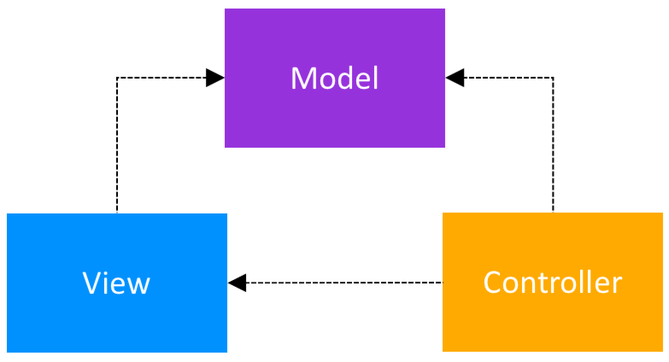

#### 2.3.2.1.Model Nedir?

Model, MVC’de projenin iş mantığının (business logic) oluşturulduğu bölümdür. İş mantığıyla beraber doğrulama (validation) ve veri erişim (data access) işlemleri de bu bölümde gerçekleştirilmektedir.

Model tek katmandan oluşabileceği gibi kendi içinde birden fazla katmandan da oluşabilir. İç yapılandırma projenin büyüklüğü ile yazılım geliştiricinin planlamasına kalmış bir durumdur. Eğer proje büyük çaplı ise modeli birden çok katmana ayırmak projenin yönetimi açısından faydalı olacaktır.

#### 2.3.2.2.View Nedir?

View, MVC’de projenin arayüzlerinin oluşturulduğu bölümdür. Bu bölümde projenin kullanıcılara sunulacak olan HTML dosyaları yer almaktadır. Projenin geliştirildiği yazılım dillerine göre dosya uzantıları da değişebilmektedir. Projelerin büyüklüğüne göre dikkat edilmesi gereken bir nokta ise, klasörlemedir.

Eğer bir web projesi geliştiriyorsanız, projenin View’larının yer aldığı klasörlerinin hiyerarşisi, ilerleyen dönemlerde karmaşıklığa sebep olmaması için dikkatli yapılmalıdır. Kimi yazılım geliştiriciler web projelerinde HTML dosyaları ile Javascript, CSS ve resim dosyalarını aynı klasör içinde barındırmaktadır. Ufak bir ayrıntı gibi görünse de projenin ilerleyen dönemlerinde ciddi problemler oluşturmaktadır.

View’ın bir görevi de, kullanıcılardan alınan istekleri controller’a iletmektir.

#### 2.3.2.3.Controller Nedir?

Controller, MVC’de projenin iç süreçlerini kontrol eden bölümdür. Bu bölümde View ile Model arasındaki bağlantı kurulur. Kullanıcılardan gelen istekler (request) Controller’larda değerlendirilir, isteğin detayına göre hangi işlemlerin yapılacağı ve kullanıcıya hangi View’ın döneceği (response) belirtilir.

#### 2.3.2.4.MVC’nin Yaşam Döngüsü(Life Cycle)

MVC’nin parçaları olan Model, View ve Controller’ın ne olduğu yukarıdaki bölümde anlatıldı. Şimdi bu bilgileri toparlayıp MVC’nin yaşam döngüsünü (çalışma prensibini) detaylıca inceleyelim.

https://miro.medium.com/max/960/1*Rvnl3RndlAgUmBaEwtZ_VA.png

**HTTP Request:** Sizin her ASP.NET MVC uygulamasını görüntülemek istemeniz bir request(istek) tir.  
Bu istediğinizi HTTP üzerinden IIS tarafından alınır. Her yaptığınız istek Server tarafından bir yanıtla  
son bulması gerekir.  
**Routing:**ASP.NET MVC uygulamasını her istek yaptığınızda, yaptığınız yanıt UrlRoutingModule  
HTTP Module tarafından durdurulur. UrlRoutingModule bir isteği durdurduğu zaman, gelen istek  
RouteTable’dan hangi Controller tarafından üstleneceğine karar verilir.  
**Controller:** RouteTable’dan gelen route bilgisine göre Controller hangi Action’ı çalıştıracaksa o  
View çalıştırılır. View, Controller tarafından render edilmez. Controller tarafından geriye ViewResult  
döndürülür.  
**ViewResult:**ViewResult, View’i render etmek için aktif View Engine’i çağırır.  
**ViewEngine :**Bir CSHTML dosyayı oluşturduğunuzda içerisindeki script ve markuplar, Razor View  
Engin tarafından bazı ASP.NET API’lerini sayfalarınızı HTML’e çevirmek için kullanır.  
**View:**View Engine tarafından HTML’e çevirilen kodlar kullanıcıya sunulur.  
**Response:**HTTP üzerinden View kullanıcıya gösterilir.

### **2.3.3.ASP.NET NEDİR?**

ASP.NET, .Net Framework altında işletim sistemi ile bütünleşik çalışan bir mimaridedir. Klasik uygulamaların kullanabildiği nesneleri aynen kullanabildiği gibi, .Net’in sahip olduğu tüm nesnelere erişebilir ve türetebilir. ASP.NET sunucu ve istemci tarafını çok iyi bir şekilde birleştirir. İstemcinin kullandığı sistem özelliklerine özgü içeriği sunar, böylelikle istemci tarafında bazı işlemlerin gerçekleşmesi işi hızlandırıyorsa bunu tespit eder ve uygular. İşin güzel yanı bunu yaparken yazılım geliştiricinin ayrıca bir işlem yapmasına gerek kalmaz, bunu otomatik tespit eder ve uygular.

ASP sunucu tarafında interpret edilen bir teknoloji iken ASP.NET compile ediler yani derlenir. Derlenen kod çok büyük bir performans artışı sağladığından uygulamalar çok daha hızlı çalışacaktır. ASP.NET bileşen mimarisine yeni bir boyut getirmektedir. Artık sisteme nesne yüklerken regsvr32 kullanmak yerine .Net ile gelen ve bundan sonraki bölümde detaylı olarak inceleyeceğimiz ****data sayesinde dll dosyaları kendi açıklamalarını kendi üzerlerinde taşımaktadırlar. Bu yüzden ayrıca bir kayıt işlemine, sunucuyu yeniden başlatmaya gerek yoktur.

Oturum yönetiminde ise sunucu belleği üzerinde yoğunlaşan bir oturum mimarisi yerini dağıtık internet uygulamalarına dönüşmüş, oturum bilgileri SQL Server’da da olmak üzere State Server gibi yeni sunucular kullanılarak sunucunun belleği üzerinden ayrılmıştır. Bu şekilde sunucular arası veri paylaşımı sağlanmış, güvenli ve dengeli bir yapıda sistem kurulmuş olmaktadır. ASP’de cookie’lere dayanan mimari yüzünden yaşanan sorunlar aşılmış, istenirse cookieless yani cookie teknolojisi kullanılmadan da oturum yönetimi sağlanabilir hale gelmiştir.

ASP.NET ile içerik program kodundan tamemen ayrılmıştır. Kullanıcı kontrolleri, codebehind gibi özellikler sayesinde görsel içerik ile uğraşan kişiler sadece görsellikle, programlama kısmı ile ilgili kişilerin de sadece program kodu ile çalışmasına olanak tanımaktadır. İstemci-sunucu mimarisi oldukça başarılı bir şekilde ASP.NET’de uygulanmış, yazılım geliştiricinin arka planda neler olduğunu bilmesine gerek kalmadan uygulamalarda önbellekleme ve performans düzenlenmiştir. ASP.NET tamamen nesneye yönelik programlamayı kullanabilmemizi sağlayan bir teknolojidir. ASP’de JavaScript veya VbScript kullanabiliyorken ASP.NET’de uygulama geliştirmede kullandığımız diller olan Visual Basic, C# gibi dilleri kullanmamız mümkündür. Böylelikle bir programlama dili kullanmanın tüm avantajlarını uygulamalarımızda kullanmaktayız.

### **2.3.4. HTML CSS JAVASCRIPT BOOTSTRAP**

#### 2.3.4.1.HTML NEDİR?

Html (Hyper Text Markup Language) yani web sayfalarını oluşturmak için kullanılan standart metin işaretleme dilidir. Buradan çıkaracağımız sonuç şudur ki Html bir programlama dili değildir. HTML, Chrome, Yandex Browser, Firefox, Opera, Safari gibi web tarayıcılarının okuyup anladığı bir dildir. Tarayıcılar HTML çıktıyı okurlar ve bizlere web sitesini çalıştırırlar.

HTML (Zengin Metin İşaretleme Dili) internet üzerinde web sayfası oluşturmak için kullanılan bir betik dilidir. HTML dosyaları .html ya da .htm uzantısı ile saklanır. HTML, W3C tarafından standartlaştırılmaktadır.ASP, ASP.net, PHP, Java, Phyton gibi günümüzde sıklıkla kullanılan yazılım dilleri ile geliştirilen web projelerinin hepsinin ortak noktası HTML’dir. Web projesi hangi yazılım dili ile geliştirilirse geliştirilsin, sonunda HTML olarak tarayıcıya yazılır ve tarayıcı bu HTML çıktıyı okur.Tarayıcınızda bir web sayfası görüntülerken Sağ tık > Sayfa Kaynağını Görüntüle dediğinizde karşınıza gelen kodlar HTML’dir.Html dili bize temel olarak, yazı, görsel ve video gibi öğeleri sayfa içersine yerleştirme ve konumlandırma, bu sayfaların web tarayıcılarında düzgün şekilde görüntülenmesi, arama motorlarına sayfa hakkında bilgi verme gibi işlemleri gerçekleştirir.

HTML ile bir sayfanın iskeleti oluşturulur ve bu iskelet CSS (cascading style sheet) ve Javascript yardımı ile şekillendirilir. [CSS nedir](https://www.batuhanozyavru.com.tr/css-nedir/) , [JavaScript Nedir?](https://www.batuhanozyavru.com.tr/javascript-nedir/) diye merak edenler temel web tasarım dersleri yazı dizimizin devamını okuyabilirler.HTML bir web sayfasının içerik katmanıdır.

#### 2.3.4.2.CSS NEDİR?

CSS (**Cascade Style Sheet**) HTML elementlerini görsel açıdan (renk, yazı şekli, arka plan rengi, genişlik, yükseklik, pozisyon durumu vb) biçimlendirmemize imkân sağlar.

CSS, Basamaklı Sitil Şablonları veya Basamaklı Biçim Sayfaları olarak da anılır.HTML tek başına yazıldığında bir not belgesi gibi görünür. HTML elementlerine stil veren CSS’dir.  CSS’in sahip olduğu seçiciler vardır. HTML etiketlerinde tanımladığımız seçici isimleriyle birlikte CSS kullanarak etiketleri biçimlendiririz. HTML elemana stil vermek için, CSS seçiciler kullanılır. Seçicilerin en çok kullanılanları id veya class‘ lardır. Bir diğer yöntem ise direkt olarak HTML içine CSS değerleri yazmaktır. CSS seçiciler hakkında bilgi sahibi olmak için [buraya tıklayın](https://www.batuhanozyavru.com.tr/css-nedir/#css-seciciler).

CSS dosyaları .css uzantısı ile biter.

CSS bir web sayfasının görselleştirme katmanıdır. CSS, günümüzde internet sitelerinin bu kadar yaygın bir şekilde kullanılabilir olmasına imkan sağlayan en önemli rollerden birini üstlenmiştir.

#### 2.3.4.3. JAVASCRIPT NEDİR?

JavaScript, yaygın olarak web tarayıcılarında kullanılan dinamik bir script dilidir. Etkileşimli ve dinamik web sayfaları oluşturmaya imkan sağlar. Yazım şekli ve ismi gereği Javaya benzemesinden dolayı sürekli karıştırılıyor olsalarda aslında JavaScript ve Java birbirinden farklı teknolojilerdir. JavaScript günümüzde gelişmiş olan tüm web sitelerinin neredeyse tamamında kullanılmaktadır. JavaScript web sitelerinin dinamik olmasını ve işlevselliğinin artmasını sağlar. Kullanıcı taraflı ve sunucu taraflı çalışabilir. Web sitelerinin kullanıcılar ile iletişim kurmasına yardımcı olur.

Örnek vermek gerekirse, bir web sitesinde form doldururken eksik veya hatalı giriş yaptığımızda uyarı veren veya bir girişe tepki olarak ekranda bulunan bir bilgiyi değiştiren JavaScript’tir. JavaScript dosyalarının uzantısı **.js** şeklindedir.

#### 2.3.4.4.BOOTSTRAP NEDİR?

Bootstrap, HTML5 ve CSS3 ile güçlendirilmiş, hazır html ve hazır css şablonları içeren ve tabiki javascript, jquery ile desteklenmiş açık kaynak kodlu bir kütüphanedir (framework). Twitter tarafından geliştirilmektedir. Tüm cihazlara uyumlu bir tasarım modellemesi yapabilmek amacı ile oluşturulmuştur.

Bootstrap, bir web sitesi için gerekli olan tüm elementleri (form ögeleri, etiketler, uyarı ve bilgi metinleri, navigasyon bar, sayfalandırma modülü, açılan menüler, grafikler, iconlar, farklı özelliklere sahip butonlar, tablolar vb bir çok tasarım ögesini) içinde barındırır ve bu araçları kullanarak esnek bir yapı ile responsive tasarım yapmamıza imkan sağlar.

Çoğu web sitesinin birbirine benziyor olması, Bootstrap elemanlarını olduğu gibi kullanmalarından kaynaklanmaktadır. Bootstrap açık kaynak kodlu bir sistem olduğu için projemizde kullanırken kendimize göre renklendirmemiz ve şekillendirmemiz mümkündür. Bootstrap’ın bize sağladığı imkanlardan faydalanarak bir web sayfası tasarımı gerçekleştirmek bize büyük kolaylık sağlamaktadır.

# **3. VERİ TABANI VE ER DİYAGRAMI**

## 3.1.Veri Tabanı Tablolar

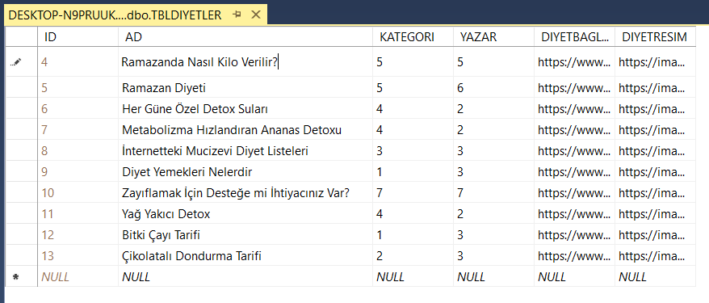

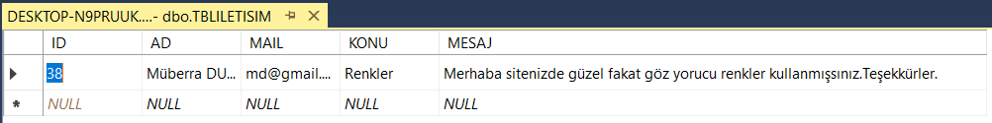

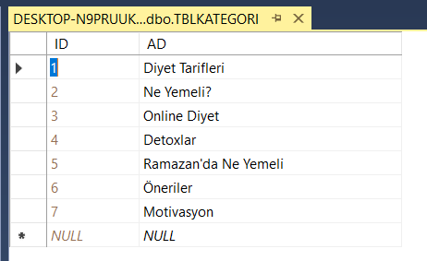

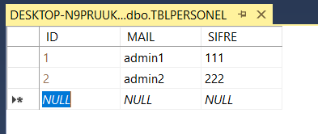

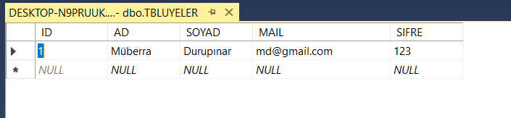

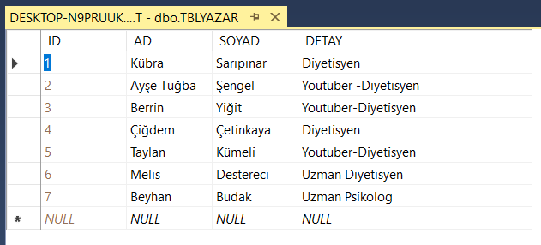

## 3.2. ER Diyagramı

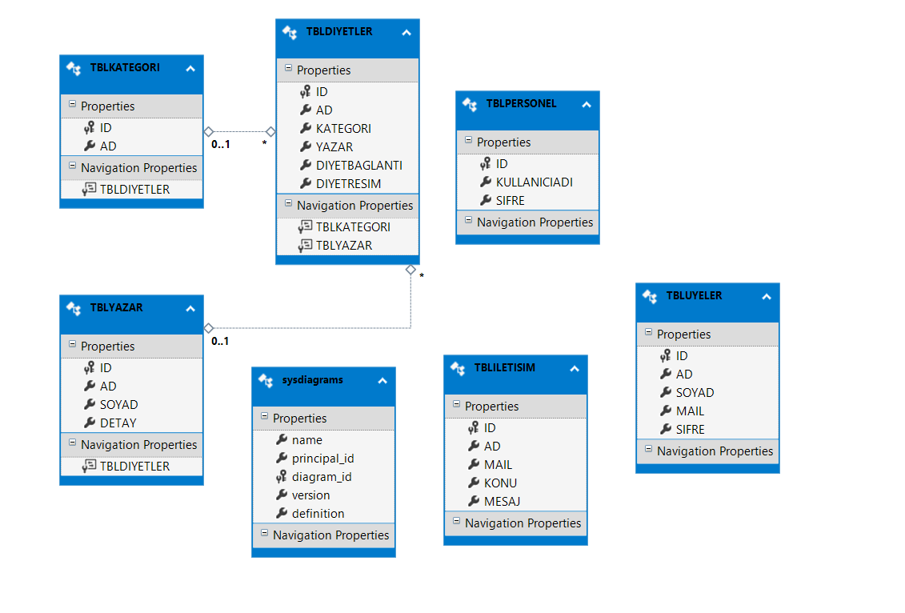

# **4.SONUÇ**

Projede hedeflenen amaçlara ulaşılmıştır. Diyetisyen oda arkadaşım ile ileride gerçek hayatta geçirmeyi istemekteyiz. Blog yazılarının da yayınlana bileceği bir platform eklenmesi, bağlantı adreslerindeki videoların bize ait versiyonlarının hazırlanması, kullanıcıların soru sorup cevap alabileceği bir alanın oluşturulması, projenin mobil platforma taşınması hedeflemektedir. Veri tabanını daha dinamik ve hızlı hale getirilmesi amaçlanmaktadır.

# **5.EK**

<https://github.com/muberradurupinar/BMT-308-WEB-PROJE>

# **6.KAYNAKÇA**

<https://www.youtube.com/watch?v=Y_BIq1FqQwQ&list=PL-Hkw4CrSVq_wgiJyipVGlLSCVvW_3qZZ>

<https://ata.com.tr/blog-detay/mssql-nedir-109>

<https://medium.com/@kdrcandogan/mvc-nedir-mvc-ya%C5%9Fam-d%C3%B6ng%C3%BCs%C3%BC-life-cycle-8e124f24650c>

<https://www.chip.com.tr/blog/bedirhan3535/ASP.NET-nedir-avantajlari-dezavantajlar-nedir_1656.html>

<https://www.batuhanozyavru.com.tr/>

<https://www.udemy.com/course/mvc5-ile-3-panelli-kutuphane-yonetim-sistemi/learn/lecture/17599788?start=0#overview>